**Une Application Smartphone utile**

Riskomètre de l’AVC

**Obtenez en 5 minutes :**

* **Vos facteurs de risque d’AVC**
* **Votre risque de faire un AVC dans les 5 ou 10 ans**
* **Les solutions pour faire baisser ce risque**

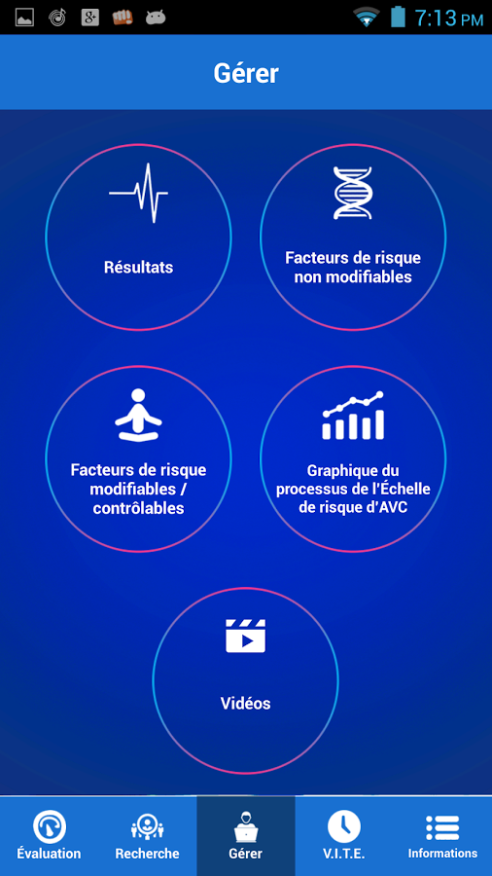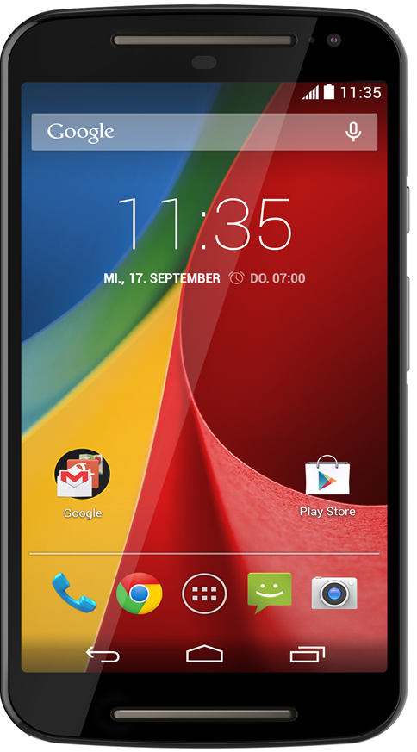

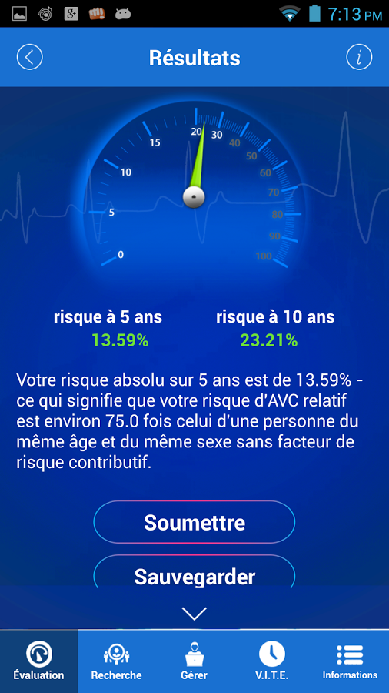





**Vous n’avez pas de Smartphone**

**ou vous voulez en savoir plus sur la prévention**

**des AVC : *consultez votre Médecin Généraliste***

**Cette Application est validée et diffusée par :**

*les Sociétés Savantes de Neurologie et de Cardiologie,*

*la Fédération Mondiale de Neurologie, la Fédération Mondiale de Cardiologie,*

*l’Organisation Mondiale des AVC, l’Organisation Européenne des AVC*